**PLAN DE PRUEBAS DE PERFORMANCE**

El siguiente documento tiene como objetivo brindar el detalle de la estrategia de las pruebas de performance a realizar para la aplicación “*indicar Squad, Tribu o Aplicación*”. Se evaluará la información de entrada de la funcionalidad/API *“indicar nombre”*, abordando los criterios de riesgo que definirá el plan de las pruebas de performance.

Se detallará la viabilidad técnica, las funcionalidades y sus criterios de aceptación, la arquitectura de componentes y servidores. También de definirá los tipos de pruebas de performance a realizar en base a los riesgos de negocio y técnicos, y por último la guía de monitoreo que se deberá seguir durante la ejecución de las pruebas.

**Tabla N°01:** *Versión del documento Análisis de Pruebas de Performance*

|  |  |  |  |
| --- | --- | --- | --- |
| Versión | Descripción del cambio | Autor | Fecha de Creación |
| *V 1.0* | *Creación de plantilla* | *NTTDATA* | *01-11-2021* |
|  |  |  |  |
|  |  |  |  |
|  |  |  |  |

Contenido

1. ENTENDIMIENTO DE FUNCIONALIDAD/API A NIVEL DE NEGOCIO 3

1.1 Perfiles del equipo de trabajo 3

1.2. Viabilidad Técnica 3

1.2.1. Criterios de Negocio: 3

1.2.2. Criterios Técnicos: 4

2. ESTRATEGIA 4

2.1. Definición e identificación de objetivos y criterios de aceptación 4

2.2. Entendimiento de la arquitectura física 5

2.2.1. Componentes que validar. 5

2.2.2. Diagrama de alto nivel de componentes validados 5

2.2.3. Identificación de Servidores 6

2.2.4. Entorno de pruebas y configuración 6

2.3. Determinar tipos de performance testing basado en riesgos 6

2.3.1. Identificación de riesgos 7

2.4. Escenarios de performance testing 7

2.5. Monitoreo 8

3. CRONOGRAMA DEL PROYECTO 9

4. CONSIDERACIONES DEL PROYECTO 9

# **1. ENTENDIMIENTO DE FUNCIONALIDAD/API A NIVEL DE NEGOCIO *(Sección Obligatoria)***

La Funcionalidad*“indicar nombre y descripción de la funcionalidad, como por ejemplo que tipo de funcionalidad es, quien la consume, a que aplicativo pertenece, objetivos de negocio, requisitos no funcionales”*

## **Perfiles del equipo de trabajo *(Sección Obligatoria)***

**Tabla N°02:** *Equipo de trabajo*

|  |  |
| --- | --- |
| *“indicar perfil/cargo”* | *“indicar nombres del equipo”* |
| *“Chapter Lead”* |  |
| *“Líder Técnico”* |  |
| *“QA”* |  |
| *“Desarrollador”* |  |

## **1.2. Viabilidad Técnica *(Sección Obligatoria)***

Para determinar la viabilidad de las pruebas de performance para la funcionalidad *“indicar nombre”*, se ha utilizado el artefacto “*Criterios de identificación para Performance Testing*” donde se obtuvo los siguientes resultados:

*“indicar resultado, ejemplo:*

*El sistema es candidato para pruebas de performance, tiene un porcentaje moderado en el lado de negocio, impacta en el usabilidad y desempeño de la aplicación”*

A continuación se indica los criterios encontrados:

## **Criterios de Negocio: *(Sección Obligatoria)***

Las funcionalidades *“indicar nombre”* cumplen con los siguientes criterios de negocio:

*“indicar criterios, ejemplo:*

* *Sistemas con un alto movimiento transaccional: Se observa que la API representa un volumen significativo de carga transaccional, ver Tabla N°01, lo cual puede impactar en el performance de la infraestructura, componente, servicio o base de datos.*

*Tabla N° 03 - Canales que consumen la API card-pin-replacement-v2*

|  |  |  |  |
| --- | --- | --- | --- |
| *API* | *FUNCIONALIDAD* | *COD APLICAC.* | *N° TRANSACCIONES (MENSUAL)* |
| *nombre de API* | *nombre* | *canal* | *cantidad de transacciones* |

*Nota: Los datos del movimiento transaccional son referencia de ambiente de Producción.”*

## **Criterios Técnicos: *(Sección Obligatoria)***

Se identifica que la *“indicar funcionalidad”* cumple con los siguientes criterios

*“ejemplo:*

* *Sistemas que se pueden realizar performance testing: La API no tiene dependencia de hardware, así mismo se tiene los accesos permitidos.”*

*El artefacto adjunto “Criterios de identificación para Performance Testing” se sustenta la viabilidad de la aplicación de pruebas de performance.*



Adjunto N° : Documento que sustenta la viabilidad técnica y negocio

# **2. ESTRATEGIA *(Sección Obligatoria)***

*En esta sección se verá el paso a paso de la Estrategia a utilizar para el entendimiento de las funcionalidades “indicar funcionalidades” y el abordamiento de los riesgos identificados con el artefacto Matriz de Riesgos, considerando los tipos de pruebas de performance propuestos por el artefacto, así como también la guía de monitoreo que se deberá seguir en la ejecución de las pruebas de performance.*

## **Definición e identificación de objetivos y criterios de aceptación *(Sección Obligatoria)***

Para la identificación de los objetivos y criterios de aceptación, se ha obtenido los objetivos de usuario y los objetivos técnicos.

* Objetivos de usuario:

*“indicar Objetivos de usuario”*

* Objetivos técnicos:

*“indicar Objetivos técnicos”*

**Tabla N° 04 -** Criterios de aceptación de *“indicar funcionalidad”* ambiente Certificación

|  |  |  |  |
| --- | --- | --- | --- |
| Funcionalidad | Tiempo promedio de respuesta (Segundos) | Transacciones por segundo (TPS) | Porcentaje de Error |
|  |  |  |  |

## **Entendimiento de la arquitectura física *(Sección Obligatoria)***

Indique los componentes por donde pasa la/las funcionalidades a evaluar.

## **Componentes que validar. *(Sección Obligatoria y crítica)***

*En esta sección se indicarán los componentes a validar con respecto a la arquitectura, adicionalmente se deberá indicar si aplica validar componentes comunes que tengan impacto en las pruebas.*

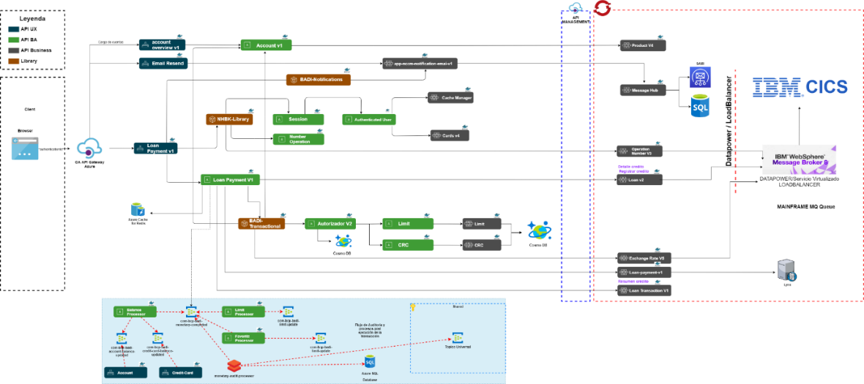**Ilustración N°03** - Diagrama de Arquitectura

## **Diagrama de alto nivel de componentes validados *(Sección Obligatoria)***

*Diseñe un diagrama con los componentes que serán sujeto a prueba, el flujo o proceso. Deberá de resaltar los componentes que fallaron si se da el caso. Este gráfico es importante ya que tendremos una visión general de cómo se comportó los componentes durante las pruebas de performance.*

*Ejemplo 1:*

***Ilustración N° 1: Diagrama de componentes validados***

*“Describa el diagrama y el objetivo que cumple”*

## **Identificación de Servidores *(Sección Obligatoria)***

*Indique en cuadro comparativo las diferencias de los servidores de Producción y de Certificación*

|  |  |  |  |
| --- | --- | --- | --- |
| *Servidor de Certificación* | | *Servidor de Producción* | |
| *Memoria RAM* |  | *Memoria RAM* |  |
| *Procesador* |  | *Procesador* |  |
| *Balanceador* |  | *Balanceador* |  |
| *Disco Duro* |  | *Disco Duro* |  |
| *Caché (Pods)* |  | *Caché (Pods)* |  |

## **Entorno de pruebas y configuración *(Sección Obligatoria)***

*En esta sección indique en qué entorno de prueba se realizó las pruebas de performance y por qué. Detalle con un gráfico los resultados de los servidores involucrados, y los que serán monitoreados.*

***Ilustración N° 2: Diagrama de Entorno de Pruebas***

## **Determinar tipos de performance testing basado en riesgos *(Sección Obligatoria)***

*En esta sección se identifica los riesgos que impactan a la funcionalidad “indicar funcionalidad”, para ello se utiliza el artefacto Matriz de Riesgos, el cual por medio de la selección del tipo de riesgo, probabilidad y gravedad nos indica el nivel de riesgo así como las pruebas de performance obligatorias.*

## **Identificación de riesgos *(Sección Obligatoria)***

*Indicar los tipos de riesgos, su probabilidad, gravedad y nivel de riesgos indicado por la matriz de riesgos, así como las pruebas recomendadas*

Para mayor detalle se adjunta el artefacto “*Matriz de Riesgos de Performance Testing*”.



## **Escenarios de performance testing *(Sección Obligatoria)***

En esta sección se indica los escenarios diseñados para las pruebas de *“indicar el tipo de prueba”* para la *“indicar nombre de la funcionalidad”*. Se ha utilizado el artefacto “Diseño de escenarios de Performance Testing” para el diseño de los casos.

***Nota: Todos los escenarios de prueba deberán cargados al Jira Xray en formato Gherkin***

## **Monitoreo *(Sección Obligatoria y crítica)***

*En esta sección se deberá monitorear cada uno de los componentes por donde pasa la transacción, en la* ***Ilustración N°04*** *se indica las métricas a ser monitoreadas por herramienta.*

**Ilustración N°04** – Monitoreo de componentes por herramienta *“ejemplo”*

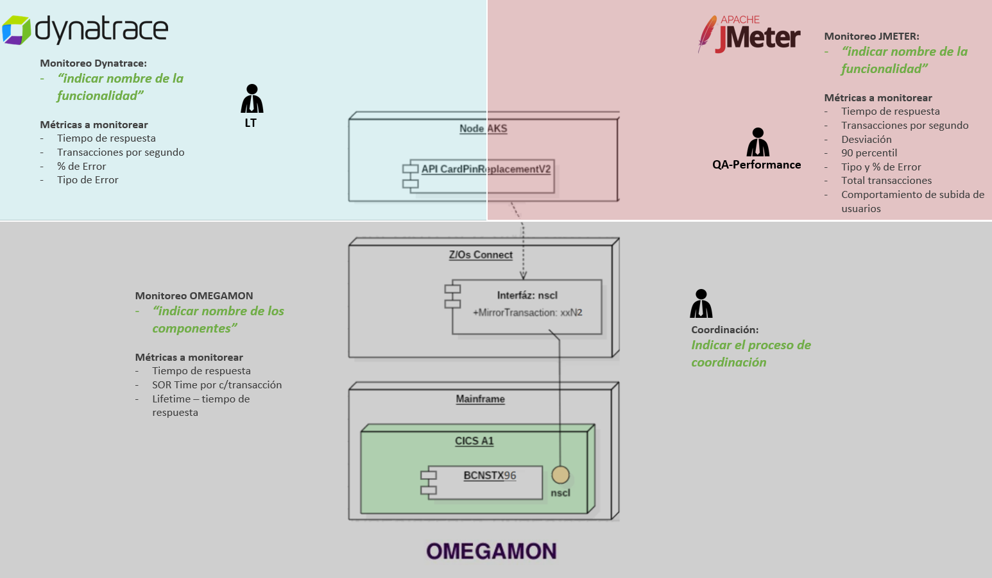

Nota: Toda ejecución que se realice se deberá de solicitar el **monitoreo de todas las capas del sistema** sujeto a prueba.

# **CRONOGRAMA DEL PROYECTO *(Sección Obligatoria)***

**Tabla N° 05 –** Cronograma de actividades

|  |  |  |  |  |  |
| --- | --- | --- | --- | --- | --- |
| **Fase** | **Sprint 1** | **Sprint 2** | **Sprint 3** | **Equipo**  **Soporte** | **Responsable** |
| **20-10 al 02-11** | **03-11 al 16-11** | **17-11 al 30-11** |
| Preparación |  |  |  |  | QA, LT, PO |
| Estrategia |  |  |  |  | QA, LT |
| Implementación |  |  |  |  | QA |
| Configuración |  |  |  | IBM-Middleware | LT, |
| Ejecución y Analítica |  |  |  | AIO-Preproducción | QA, LT, PO |

*\* Los tiempos de ejecución pueden variar dependiendo de la finalización de las pruebas funcionales.*

# **CONSIDERACIONES DEL PROYECTO *(Sección Obligatoria)***

* *Se ha considerado que los accesos al ambiente de certificación mediante el uso del aplicativo estarán disponible al momento de inicio del proyecto (indicar accesos solicitados)*
* *Durante la etapa de análisis se requiere coordinaciones técnicas con el Equipo de Proyecto*
* *El cronograma propuesto en el sección 4, no incluye el tiempo que el Equipo de Proyecto requiera para el afinamiento de servidores y servicios en certificación de ser el caso.*
* *Los datos de pruebas de ser requerido los generará el Equipo de Proyecto. (indicar qué datos se ha solicitado para las pruebas)*
* *Se requerirá que el ambiente de certificación tenga funcionalidades certificadas para la ejecución que no impidan realizar la construcción y ejecución de las pruebas de performance mencionadas.*